عنوان المقال Sakkal Majalla 18 Bold

First Authorالمؤلف الأول¹ Sakkal Majalla 15
¹مؤسسة الانتماء للمؤلف الأول ، البلد Sakkal Majalla 13
E-mail (Times Roman 11)
ORCID iD Link (https://orcid.org/)
Second Author المؤلف الثاني² Sakkal Majalla 15
¹مؤسسة الانتماء للمؤلف الثاني ، البلد Sakkal Majalla 13
E-mail (Times Roman 11)
ORCID iD Link (https://orcid.org/)
Last Author المؤلف الأخير³ Sakkal Majalla 15
¹مؤسسة الانتماء للمؤلف الأخير ، البلد Sakkal Majalla 13
E-mail (Times Roman 11)
ORCID iD Link (https://orcid.org/)

استلم: 0000/00/00، مقبول: 0000/00/00، نشر: 0000/00/00

Title in English (Times Roman 12 Bold)

ABSTRACT: This template is used to format your paper and style the text. All margins, column widths, line spaces, and text fonts are prescribed, so please do not alter them. Please do not add page numbers, header or footer. After you have formatted your paper according to this guideline, your submission should have the same look as the paper template presented here. The Abstract should be brief, indicating the purpose/significance of the research. Please, do not use symbols, special characters, footnotes, or math in the paper title or abstract. The title and abstract play an important role in the communication of the research. Without a proper title and abstract, most papers may not be read or found (Times Roman 12: Italic)

KEYWORDS: 5 at least (Font : Time New Roman, Size : 12, Normal, interline 1)

الملخص: يجب أن يكون الملخص مكونا من فقرة واحدة لا تحتوي على أكثر من 200 كلمة. يجب أن يكون ملخصًا للورقة البحثية وليس مقدمة. ولأنه يمكن استخدام الملخص في قواعد البيانات التجريدية والفهرسة، يجب أن يكون قائمًا بذاته أي دون مراجع رقمية وذو طابع جوهري، مع تقديم الأهداف والمناهج المستخدمة والنتائج التي تم الحصول عليها وأهميتها بدقة. Sakkal Majalla 14

الكلمات المفتاحية: على الأقل 5 كلمات رئيسية، مع فصل هذه الكلمات، وفقًا لترتيب أبجدي. Sakkal Majalla 14

____________________________
* المؤلف المراسل :

مقدمة
لا يتم وضع مسافة بادئة للسطر الأول من الفقرة الأولى ، ولكن المسافة البادئة الأخرى 1 سم. يمكن أن تكون الورقة مكتوبة في اي من اللغات الاتية العربية / الأمازيغية / الإنجليزية / الفرنسية / الإسبانية / الألمانية / الروسية . يجب التحقق بعناية من عدم وجود اخطاء إملائية ونحوية قبل التقديم. يجب أن يكون الخط الورقي يحترم المقاسات المذكورة في كل عنوان و محور كما هو الحال بالنسبة لجميع النصوص مع محاذاة "مبررة" وتباعد الأسطر المفردة. Sakkal Majalla 14
تنسيق المستند
يجب إحترام قياس A4 للورقة
يجب على المؤلفين تقديم أعمالهم الأصلية منسوخة على برامج MS Word (.doc/.docx) بإستخدام نظامنا لتقديم الأوراق على الأنترنت ASJP
عناصر البحث
بجب إدراج العناصر الأساسية للبحث بالترتيب التالي:عنوان البحث، أسماء المؤلفين و إنتماءاتهم، الملخص و الكلمات الرئيسية، الجزء الرئيسي من البحث، النتائج و المناقشات، الإستنتاجات والمراجع. يرجى عدم تجاوز هوامش الصفحة مع الجداول و النص و الأشكال الجداول و الأشكال (نمط القالب، عنوان فرعي)
بجب إدراج الأشكال و الجداول في النص فلا يتم تجميعها في نهاية البحث. يجب ترقيم الجداول و الأشكال وتوسيطها وإغلاقها بعد الإشارة الأولى في النص. يرجى التحقق مرة أخرى من ترقيم هذه العناصر قبل تقديم بحثك. يجب أن تعرض عناوين الجداول أو الأشكال أسفلها. يجب عدم تقديم الأرقام و الجداول غير المذكورة في النص. في يما يلي مثال للجدول 1

عمود 1 | عمود 2 | عمود 3

الجدول 1. عنوان الجدول

يجب أن تكون تسميات الأشكال موضحة أدناه . يجب أن تكون جميع الأرقام عالية الجودة بخصوص كتابتها و وضوحها ومقروءة ومرقمة وفقًا لكل شكل. يجب أن تكون تسميات الأشكال وعناوين الجداول كافية لشرحهم
.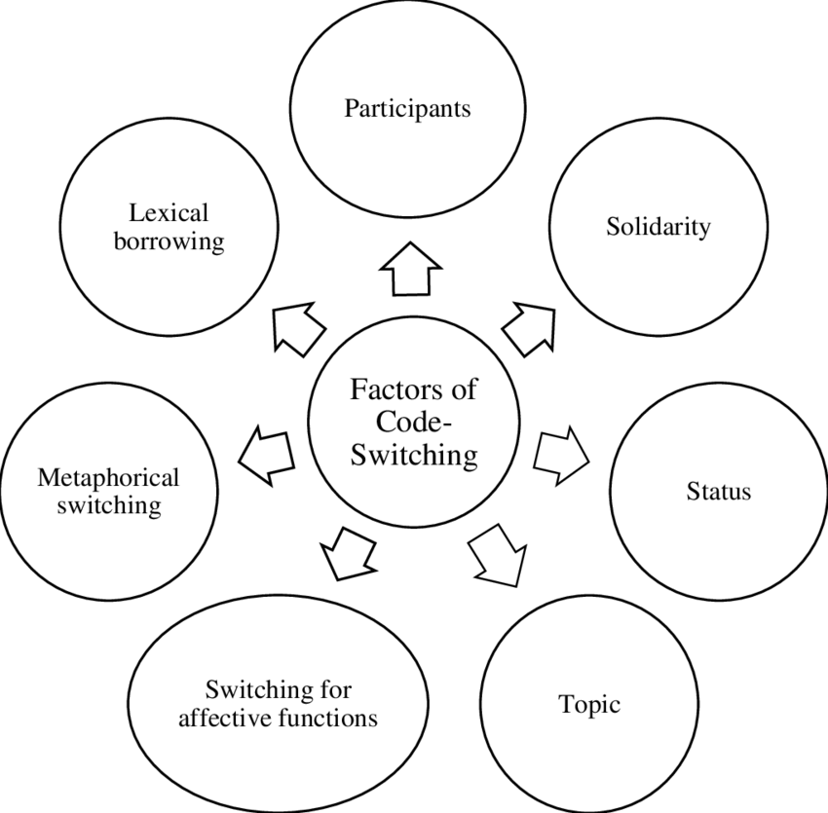

الشكل 1. عنوان الشكل 1
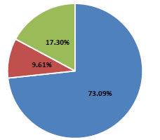
الشكل 2. عنوان الشكل 2

الاستنتاجات

سيكون فريق و خبراء ALTRALANG Journal ممتنين لو اتبعتم هذه الإرشادات. إفي حال عدم إحترام المطلوب ، فسيتم إعادة والبحث للمؤلف للتصحيح
الشكر والتقدير (اختياري)
إن وجدت ، يجب أن توضع قبل قسم المراجع دون ترقيم

المراجع
بجب أن تكون المراجع مرتبة أبجديا حسب إسم المؤلف الأخير في المراجع في النص، ضع إسم عائلة المؤلف، و سنة الشر، و رقم الصفحة ذاخل أقواس مثلا (Weinstein 25, 2009). ستظهر التفاصيل الكاملة للمراجع في قائمة المراجع.ما لم يكن هنالك ستة أو اكثر من أسماء المؤلفين، لا تستخدم « et.al » . الرجاء تضمين المراجع التي تم الأستشهاد بها بالفعل في نص الورقة فقط.كل عمل مذكور في النص يذكر في المراجع و يجب أن يكون هنالك اتفاق كامل بين الأثنين. نوصي باستخدام على ما يقل عن 20 مرجع ذو جودة. يجب أن تتبع المراجع التنسيق في الأمثلة أدناه

References

The APA style format is the preferred citation style (Time New Roman 12)

We require all cited references to be in Roman Script.
Arabic Romanization Online: Link: https://romanize-arabic.camel-lab.com/

Books

- Wells, A. (2009). Metacognitive therapy for anxiety and depression in psychology. Guilford Press.
- Colclough, B., & Colclough, J. (1999). A challenge to change. Thorsons.
- Rosenthal, R., Rosnow, R. L., & Rubin, D. B. (2000). Contrasts and effect sizes in behavioral research: A correlational approach. Cambridge University Press.
- Binstock, R. H., & George, L. K. (Eds.). (1990). Handbook of aging and the social sciences (3rd ed.). Academic Press.
- Eckes, T. (2000). The developmental social psychology of gender. Lawrence Erlbaum Associates. https://prospero.murdoch.edu.au:443/record=b1600608

Book Chapters (Chapter or Article in Edited Book)

- Payne, S. (1999). 'Dangerous and different': Reconstructions of madness in the 1990s and the role of mental health policy. In S. Watson & L. Doyal (Eds.), Engendering social policy (pp. 180-195). Open University Press.

Journal Article

- Kyratsis, A. (2004). Talk and interaction among children and the co-construction of peer groups and peer culture. Annual Review of Anthropology, 33(4), 231-247.
- Vogels, A. G. C., Crone, M. R., Hoekstra, F., & Reijneveld, S. A. (2009). Comparing three short questionnaires to detect psychosocial dysfunction among primary school children: A randomized method. BMC Public Health, 9, 489. https://doi.org/10.1186/1471-2458-9-489
- Ahmann, E., Tuttle, L. J., Saviet, M., & Wright, S. D. (2018). A descriptive review of ADHD coaching research: Implications for college students. Journal of Postsecondary Education and Disability, 31(1), 24-58. https://www.ahead.org/professional-resources/publications/jped/archived-jped/jped-volume-31
- Zhang, B., Cohen, J., Ferrence, R., & Rehm, J. (2006). The impact of tobacco tax cuts on smoking initiation among Canadian young adults. American Journal of Preventive Medicine, 30(6), 474-479.
Theses

- Ryan, J. (2014). The measurement and meaning of coping in psychiatric patients [PhD thesis, Murdoch University]. Murdoch University Research Repository. https://researchrepository.murdoch.edu.au/id/eprint/24254/
- Milnes, G. M. (1998). Adolescent depression: The use of generative instruction to increase rational beliefs and decrease irrational beliefs and depressed mood [Unpublished M.Appl.Psy. thesis]. Murdoch University.
Video
- NRK. (2007, February 26). Medieval helpdesk with English subtitles. [Video]. http://www.youtube.com/watch?v=pQHX-SjgQvQ

سير المؤلفين
تشمل السيرة الأسماء الكاملة والمؤهلات والمؤسسات التي ينتمون إليها، بما في ذلك المناصب الإدارية. بالإضافة إلى ذلك، من المناسب أيضًا مناقشة التاريخ الشخصي والبرنامج الأكاديمي و/أو مكان التدريب العملي. يجب ألا يتجاوز البيان السيرة الذاتية 100 كلمة

